测试站点 http://beat.quan-oo.com/
整站缩略图 /images/$width/$height/$uri
例如 /source/upload/1.png
/images/200/100/source/upload/1.png
整站上传图变,都需要在手机端进行压缩
页面中读取图片资源,在不同分辨率下可以使用上术接口进行临时裁剪

1.学校搜索(最多返回30条)
/api/xuexiao/search/
可选 POST keyword:关键词
可选 POST type:0大学,1中学
可选 POST province:省份名
可选 POST city:城市名
可选 POST area:区县名
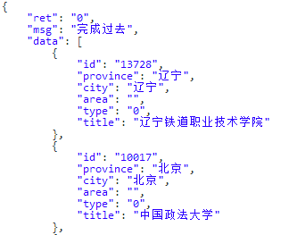
2.注册
/api/passport/register/
POST account:注册账号,如果账号是邮箱,就填邮箱
POST password:注册密码
POST xuexiao_id:选择学校ID
POST grade:年级字符传
FILE picture:照片上传资源,jpg 格式
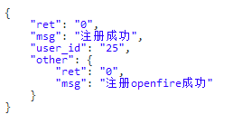
- 登录
/api/passport/login/
POST account:注册账号
POST password:注册密码
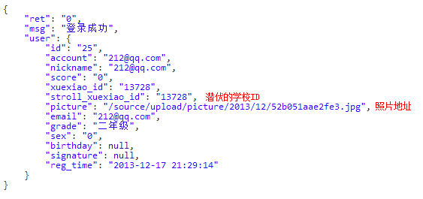
- 编辑/更新 信息
/api/users/upinfo/
可选 POST account:注册账号
可选 POST password:注册密码
可选 POST nickname:昵称
可选 POST email:邮箱
可选 POST grade:班级
可选 POST sex:性别
可选 POST birthday:生日
可选 POST signature:签名
可选 FILE picture:照片
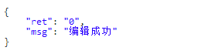
5潜伏学校
/api/xuexiao/stroll/
POST xuexiao_id:学校ID
6.上传附件
/api/attachment/upload/
FILE upload:上传任意资源资源
可选 POST description:附件描述
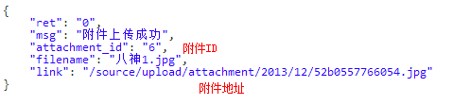
7附件详情
/api/attachment/details/
POST attachment_id:附件ID
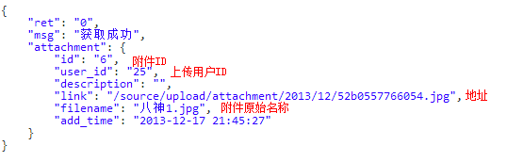
附件作用:在发表中长带有,图片.背景,头像..封面.语音.等文件信息,上传后得到地址,便可提交

8发表东西(空间相册,广场大厅,共享)
/api/posts/create/
POST type:(广场,相册,群组,留声机)
POST tag:标记例如:1,2,3也可以一次传多个"1,3" 自定义标记
可选 POST xuexiao_id:学校ID,默认进入自己的生活校园
POST content:自定义内容结构,最好是json 自己可以针对各种类型自定义结构体
例如{
Images:[url1,url2,url3...],
Vido:[viod1,viod2,viod3],
Text:xxxx.
}
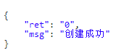
9搜索发表
/api/posts/search/
可选 GET page 默认 1
可选 GET size 默认10
POST type:(广场,群组,自定义)
可选 POST user_id:用户ID
可选 POST xuexiao_id:学校ID
可选 POST tag:自定义标签可多选”,”隔开
可选 POST keyword:匹配content内容
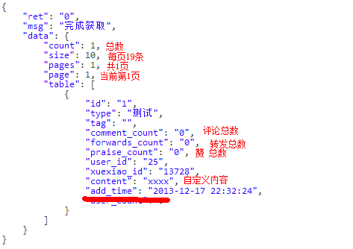
10添加 好友(关心)
/api/friends/add/
POST user_id:用户ID
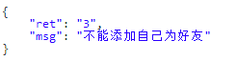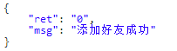
11删除 好友(关心)
/api/friends/del/
12我关心的列表与搜索
/api/friends/search/
可选 POST keyword:好友的账号/昵称
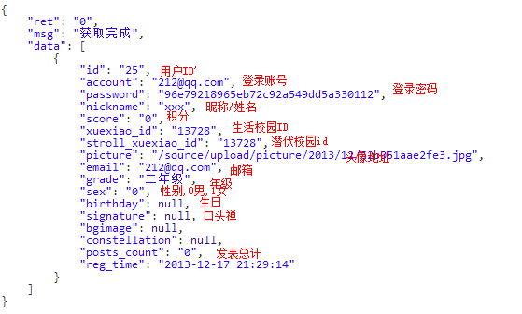
13关心我的列表与搜索
/api/friends/search2/

